Youseum, Pockies en Ceizer openen samen ‘Lazy Land’
In Youseum, het interactieve social media museum, kan je je vanaf vandaag onderdompelen in de comfortabele wereld van &lsquo;Lazy Land.&rsquo; In samenwerking met grafisch artiest Pieter Ceizer en loungewear merk Pockies is een expositieruimte omgetoverd tot wolkenlandschap waar bezoekers even helemaal tot rust kunnen komen. En likes kunnen vergaren.

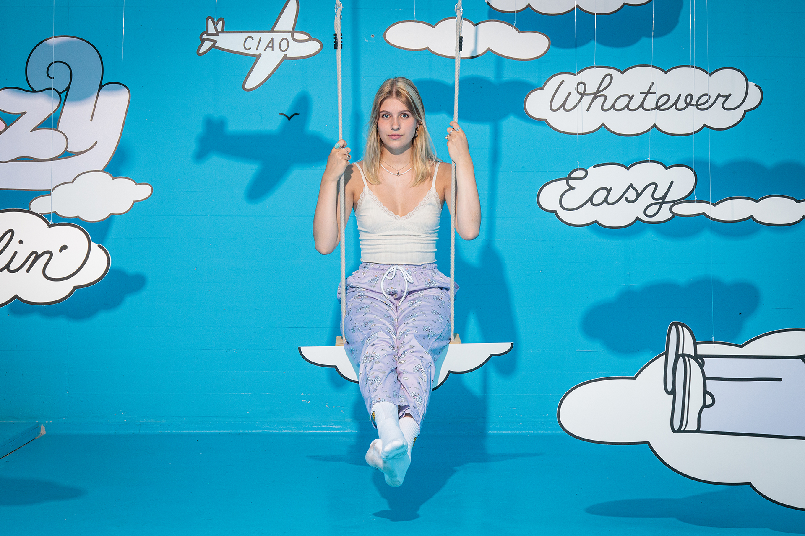

De boel de boel

Zachtblauwe muren,
cut-outs
van wolken met teksten als ‘Tranquilo’, ‘Whatever’ en ‘Chillin’, en een schommel om op een neer te wiegen in het meest ontspannen hemeltje van Nederland: je vindt het allemaal in ‘Lazy Land’. Bezoekers van het Youseum aan de Weesperzijde in Amsterdam kunnen in de gloednieuwe ruimte even de boel de boel laten. “Ceizer heeft alle grafische elementen ontworpen en wij zijn samen met het team van Youseum aan de slag gegaan om de ruimte op te tuigen,” vertelt Pockies oprichter Michiel Dicker. “We hopen dat mensen lekker relaxed uit de experience komen.”
Ontstaan uit fotoshoot

Het idee voor ‘Lazy Land’ ontstond nadat Pieter Ceizer en Pockies hun ‘Lazy Collection’ lanceerden. De lijn, bestaande uit pyjamabroeken, boxershorts met zakken, sokken en Pillow Boy (een kussentje voor op de bank) is bedoeld om het leven zo comfortabel mogelijk te maken. Voor de fotoshoot van de collectie was een studio setting ontworpen waar de producten uit de lijn tussen de wolken leken te zweven. “Toen Youseum ons benaderde om een eigen ruimte in te richten wisten we direct dat dit concept perfect zou passen,” aldus Dicker. “Een soort kijkdoos waar bezoekers even kunnen ontsnappen aan de dagelijkse sleur leek ons wel wat.” De drie partijen gingen om tafel en binnen enkele weken werd de ruimte gerealiseerd.

Likes en winnen

Het Youseum staat bekend om haar
social media
vriendelijke exposities. Bezoekers van het museum zijn niet alleen bezoeker, maar ook actief onderdeel van de installatie. Tijdens een tour bezoek je dertig verschillende kamers die allemaal zijn ingericht om het perfecte plaatje voor je socials te schieten. In ‘Lazy Land’ is dat niet anders. Sterker, degenen die zichzelf op de gevoelige plaat zetten in de ruimte kunnen niet alleen rekenen op likes van hun volgers; elke week wordt onder de posters ook een item uit de ‘Lazy Collection’ verloot. Lazy Land is de komende maanden te bezoeken.

Over: Pockies
Pockies ontstond in 2015 met de uitvinding van de boxershort met zakken. Rob ten Hoove, Karel Bosman en Michiel Dicker lagen op de bank en misten een plek om hun telefoon kwijt te kunnen. Sindsdien zetten de drie zich in voor Couch Culture: alle beslommeringen op en rondom de bank. De collectie is inmiddels uitgebreid met pyjamabroeken, djellaba’s, sokken met zakken, zakformaat tubes mayonaise, slaapmaskers, shorts voor vrouwen en meer.

Newsroom
Bekijk het volledige persbericht inclusief meer foto's en video's in onze Newsroom.
Bekijk het volledige persbericht
Bekijk alle voorgaande persberichten

Contact informatie
Naam: Michiel Dicker
E-mail: michiel@pockies.com
Telefoon: 06-21715581

